**Masz dość podświetlenia RGB? Koniecznie sprawdź te obudowy!**

**Podświetlenie to nieodzowny element zestawu komputerowego, bo producenci uznali, że nie ma sensu ograniczać się do gamingowych myszek i klawiatur, więc obecnie podświetlane jest niemal wszystko - karty graficzne, wentylatory, chłodzenie wieżowe i All-in-One, pamięci RAM, dyski SSD i nawet zasilacze. Ba, na rynku trudno nawet znaleźć zestaw, który nie posiada żadnego podświetlenia. Z tego też powodu wielu użytkowników staje po drugiej stronie barykady, samodzielnie wybierając komponenty bez podświetlenia (lub wyłączając je programowo) i układając taki zestaw w obudowie, która nie wygląda jak choinka. Tylko jaką obudowę wybrać? I na co zwracać uwagę przy zakupie?**

Jakiś czas temu przyjęło się, że RGB to gaming i choć obie te zjawiska faktycznie są w jakiś sposób połączone, to producenci sprzętu poszli chyba o krok za daleko, bo wiele dostępnych obecnie na rynku zestawów to mieniące się kolorami tęczy choinki. A kwestia podświetlenia RGB jest czysto subiektywna - jednym się podoba, a innym nie. I problem jest taki, że ci drudzy poszli ostatnio w odstawkę, zapewne z powodu tego, że pierwsza grupa generuje znacznie większe przychody. Ale nie martwcie się, jeśli nie lubicie świecidełek, bo na rynku znaleźć można jeszcze taki sprzęt, który z podświetleniem i neonami rodem z Need For Speed Underground nie ma nic wspólnego.

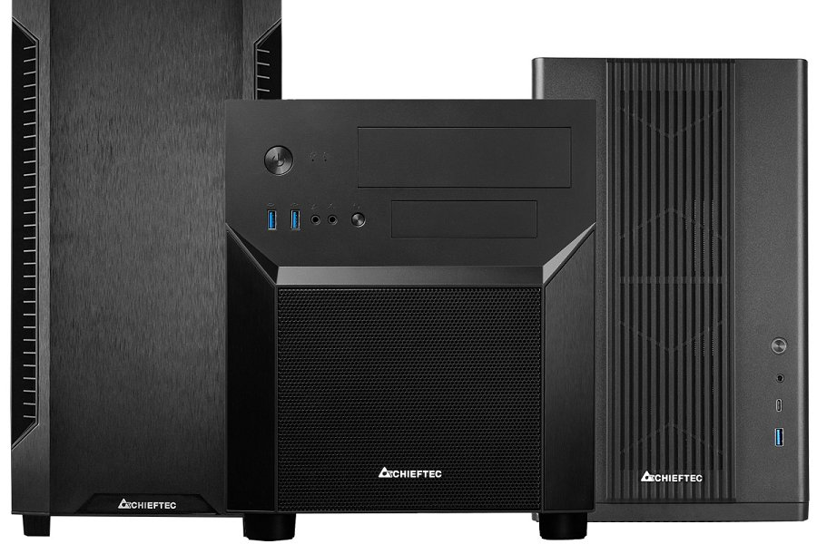

Tak jak w przypadku rynku samochodowego i dopłaty za nastrojowe podświetlenie Ambiente, również i u nas trzeba do tych rzeczy dopłacać. Kwota różni się w zależności od konkretnego elementu czy nawet producenta, ale należy liczyć się z tym, że kupując urządzenie z podświetleniem RGB, a następnie je wyłączając, wyrzucamy pieniądze w błoto. Niewiele, bo niewiele, ale jednak. Warto zatem zastanowić się, czy nie lepiej już na starcie kupić dany komponent bez RGB.

**Karty graficzne bez RGB – można, ale…**

Karty graficzne to jedyny komponent, z którym jest potężny problem, jeśli chodzi o pogodzenie obu grup. Najlepsze autorskie zestawy są z reguły wyposażone w takie świecidełka i producenci niechętnie wypuszczają na rynek wersje bez nich. Weźmy na przykład MSI - brak RGB znaleźć można jedynie w najtańszych wersjach Ventus, a te lepsze, odznaczające się zdecydowanie lepszą kulturą pracy, takie elementy już posiadają (na przykład Gaming czy tym bardziej Suprim). Tutaj nie mamy zbyt wiele pola do manewru.

**Reszta podzespołów**

Na szczęście na kartach graficznych kończymy, ponieważ resztę wyposażenia zestawu komputerowego można już nabyć bez fabrycznego podświetlenia. A to, jaką kwotę wydajemy na RGB, doskonale obrazują przede wszystkim moduły pamięci RAM i dyski SSD. Zarówno jedne, jak i drugie, potrafią kosztować nawet kilkanaście procent więcej niż odpowiednik bez podświetlenia. I podobnie wygląda to w przypadku płyt głównych (choć w wyższych modelach częściej są to płyty z podświetleniem), zasilaczy, wentylatorów, chłodzeń CPU (szczególnie wieżowych), pamięci RAM, dysków SSD, przewodów i oczywiście obudów komputerowych.

**Jaka obudowa bez RGB?**

Na rynku znajdziemy wiele obudów, które wykorzystują sprawdzone metody stylizacji. Wybór jest bardzo duży, ale dziś skupimy się na normalnych, wysokiej klasy skrzynkach dla zwykłego zjadacza chleba - żadnych statków kosmicznych czy designerskich konstrukcji.

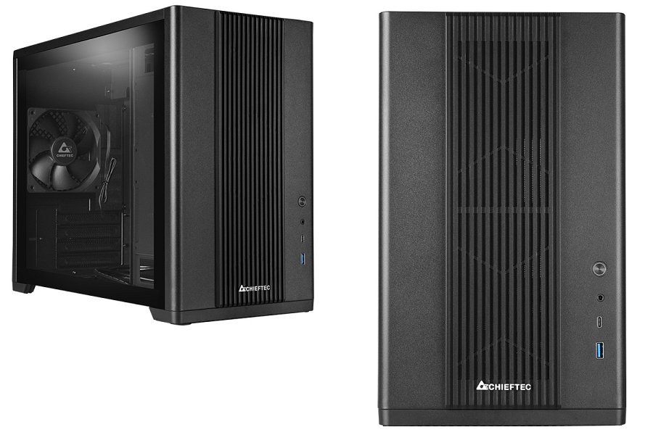

**Niewielka i niedroga obudowa bez RGB z oknem**

Dobrą obudową bez RGB może być nowoczesna i kompaktowa Chieftec BX-I0B-OP, która została jednak wyposażona w pewne rozwiązanie kompromisowe, a dokładnie panel boczny ze szkła hartowanego. Schludnie wyglądający zestaw komputerowy może, ale nie musi mieć nic wspólnego z podświetleniem i seria UNI jest na to świetnym dowodem.

Obudowę kupić można już za ok. 250-260 zł, więc cena jest bardzo atrakcyjna. Można w niej zamontować płyty główne mATX lub Mini ITX, a zatem mowa o naprawdę niewielkiej konstrukcji, co zresztą zdają się potwierdzać wymiary ogólne: 415 x 204 x 325 mm (waży przy tym 4,78 kg).

W środku jest jednak naprawdę sporo miejsca - spokojnie zmieści się karta graficzna o długości do 380 mm (lub 300 mm, jeśli sięgniemy po zasilacz o długości większej niż 180 mm) oraz chłodzenie wieżowe o wysokości do 165 mm. Na froncie umieścimy trzy wentylatory 120 lub dwa wentylatory 140 mm (wariant 140 mm kompatybilny jedynie z płytą główną ITX), na tyle jeden wentylator 120 mm, a na górze dwa wentylatory 120 lub 140 mm (tutaj można też umieścić radiator chłodzenia wodnego 240 mm). Dodatkowo w środku zmieszczą się jeszcze cztery dyski SSD 2.5” lub 3x SSD 2.5” i 1x HDD 3.5”.

W newralgicznych punktach obudowy umieszczono zestaw filtrów przeciwkurzowych, a na panelu frontowym oprócz kratki wentylacyjnej, ciągnącej się na całej długości, znaleźć można nowoczesne wyposażenie w postaci jednego portu USB 3.2 Gen 1 typu A, jednego portu USB 3.2 Gen 1 typu C oraz mnijack 3.5 mm.

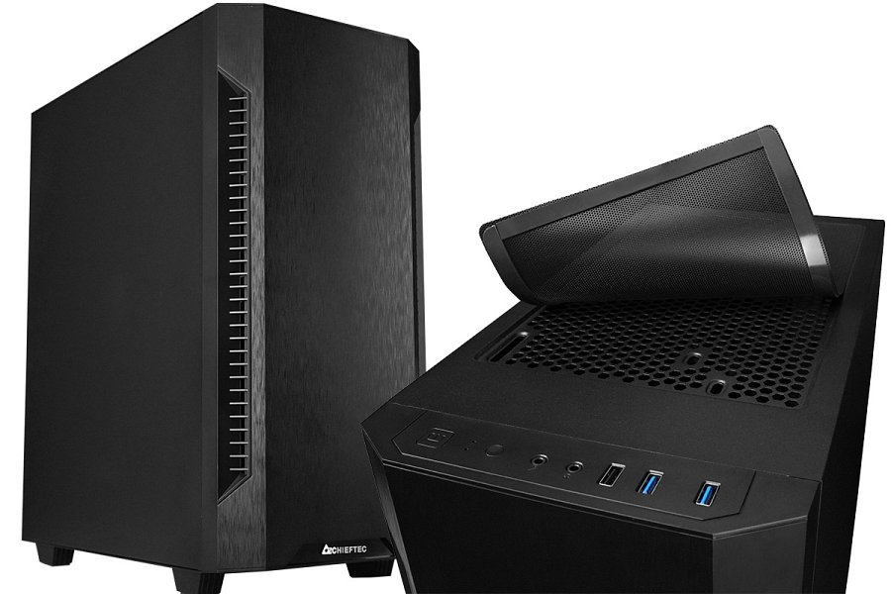

**Mid Tower dla fanów minimalizmu – oczywiście bez RGB**

Jeśli masz dosyć zarówno podświetlenia, jak i wynalazków z oknem, warto postawić na klasyczną konstrukcję obudowy, ale w nowoczesnym i przede wszystkim eleganckim wydaniu. Taką obudową jest bez wątpienia Chieftec AS-0IB-OP - żadnego okna, żadnych udziwnień, tylko nowoczesny minimalizm.

AS-01B-OP to typowy Midi Tower, do którego zmieścimy zarówno płyty główne ATX, jak i Mini ITX oraz mATX. Mierzy 405 x 212 x 462 mm i sauté waży 4,29 kg. Slotów PCIe do wykorzystania mamy tutaj siedem, ale do tego dochodzi również możliwość montażu dwóch dysków HDD 3,5” oraz dwóch dysków SSD 2,5”.

Na przodzie można zainstalować trzy wentylatory 120 mm lub dwa wentylatory 140 mm (wejdzie również chłodnica 280 mm). Na tyle zmieści się natomiast pojedynczy wentylator 120 mm, zasysający powietrze ze środka, a na górze kolejne dwa wentylatory 120 mm lub dwa 140 mm. Trzeba przyznać, że taka konfiguracja wystarczy do zdecydowanej większości zestawów komputerowych do gier i pracy – nawet tych nieco bardziej wydajnych. Co więcej, we wszystkich punktach, w których dochodzi do zasysania powietrza z zewnątrz, producent umieścił dodatkowe filtry przeciwkurzowe, a wszystkie panele (dwa boczne i jeden frontowy) zostały pokryte pianką, mającą za zadanie tłumić dźwięk.

A skoro już o wydajności mowa, maksymalna długość karty graficznej wynosi 320 mm, a wysokość chłodzenia wieżowego CPU to maksymalnie 170 mm. Na panelu frontowym znalazło się dodatkowe miejsce na dwa złącza USB 3.2 Gen 1, jedno USB 2.0 oraz dwa gniazda minijack 3.5 mm (mikrofon i audio-out). Taka skrzynka może być twoja już za mniej niż 200 zł, co jest ceną niezwykle atrakcyjną.

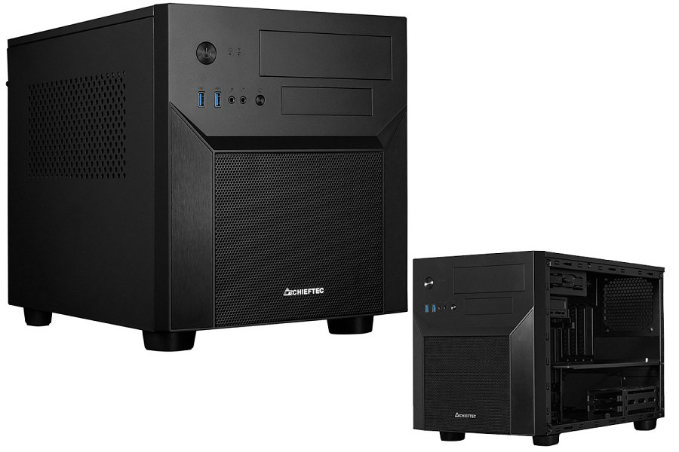

**Kostka na biurko. Nowocześnie, ale bez RGB**

Obudowy w kształcie kostki cieszą się niesłabnącą popularnością wśród fanów niewielkich minimalistycznych zestawów komputerowych, nie tylko ze względu na fakt, że nie zabierają zbyt wiele cennego miejsca na biurku. Przedstawicielem tej rodziny – tym razem bez podświetlenia, okien i innego rodzaju udziwnień – jest Chieftec Pro Cube CI-02B-OP.

Chieftec Pro Cube CI-02B-OP to obudowa o wymiarach 390 x 265 x 295 mm, która waży 4,3 kg. Zmieszczą się do niej płyty główne Mini ITX oraz mATX, a zatem skierowana jest do fanów niewielkich rozmiarów. Producent zachował tutaj czarną stylistykę, a nowoczesności dodają panel przedni, do którego podłączymy dwa urządzenia poprzez USB 3.2 Gen 1 oraz elementy na wzór szczotkowanego aluminium.

Dostęp do tak małych obudów jest z reguły utrudniony, ale Chieftec pokusił się o udostępnienie funkcji LAOD (Large-angle-open-Design), za pomocą której (po odkręceniu zaledwie dwóch szybkośrubek) połączone ze sobą panel górny i tylny otwierają się jak maska samochodu. Znacznie poprawia to komfort podczas składania nowego komputera czy wymiany konkretnych komponentów.

W obudowie zmieszczą się karta graficzna o długości do 320 mm, wieżowy zestaw chłodzenia o wysokości do 160 mm oraz trzy wentylatory – 1x 120 mm lub 1x 140 mm na froncie, 1x 120 mm na tyle i 1x 120 lub 1x 140 mm na panelu górnym. Jeśli chodzi o nośniki danych, tutaj znalazło się miejsce na zatokę 5,25” i 1x 3,5”, ale równie dobrze można zmieścić dwa dyski 3.5” oraz 3 dyski 2.5”. Sugerowana długość zasilacza to 160 mm i o tym trzeba pamiętać. Obudowę w zależności od sklepu kupić można już za ok. 305-330 zł, więc cena jest naprawdę atrakcyjna.

**Dobra obudowa bez RGB. Można? Można!**

Jak widać na rynku można jeszcze znaleźć obudowy, zarówno kompaktowe, jak i standardowych rozmiarów, które nie biją po oczach podświetleniem i innymi „świecidełkami”. Co więcej, charakteryzują się wysoką jakością wykonania i nowoczesnym designem, a do tego nie zapłacimy za nie fortuny.

